НАЗИВ ВЕЖБЕ | Serijska komunikacija
Студент: | Aleksandra Savić | Број индекса: | EE117/2019
Студент: |  | Број индекса:
Студент: |  | Број индекса:
Хардверска структура вежбе ИЗВЕШТАЈ И ЗАКЉУЧАК :
Дати преглед харверске структуре вежбе и опис сваког елемента:
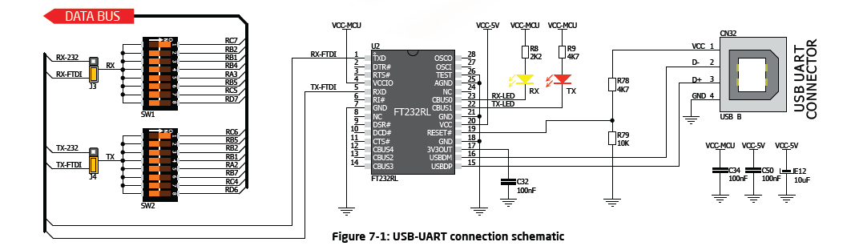
Решен задатак кроз алгоритам рада и програмски код ИЗВЕШТАЈ И ЗАКЉУЧАК
Odgovor mikrokontrolera na poruku
Ako se sa tastature putem terminala posalje poruka u vidu stringa : DOROS, mikokontroler treba da uzvrati porukom u vidu stringa : "Jel te koleginice, sta kolega hoce od vas?"

Написати алгоритам рада:
Написати све коришћене функције у програму
Написати програмски код или постојећи код прикључити извештају:

Оцена теоријских основа вежби рада: |  | ( мах 10% )

Оцена алгоритма рада: |  | ( мах 10% )
Оцена програмског кода: |  | ( мах 30% )
Оцена демонстрације вежбе: |  | ( мах 50% )

Коначна оцена вежби: |  | ( мах 100 бодова )

Рад прегледао: | Име и презиме: | Потпис:
Професор: | Др Владимир Рајс
асистент: | МSc Милан Бодић
асистент: | MSc Марко Васиљевић Тоскић

